DIUMENGES AL TURULL

TALLER SOBRE FÒSSILS

8 de Març de 2020
AFA MONTSENY

Índex
Què és un fòssil? 1
Definició 1
Temps geològic 2
Utilitat 2
Fem un fòssil 2
Anem a buscar fòssils 3

Què és un fòssil?

Objectiu: Fer una introducció interactiva al tema..

Definició
- Primer es preguntarà en general als participants què els ve a la ment quan sent-ne la paraula fòssil .
- S’explicarà la definició de fòssil i es mirarà de lligar les idees que tenien els participants amb la definició mirant de fer participativa la definició.
Son restes o senyals d’essers vius que han quedat preservats però inclosos a les roques. Restes d’éssers vius implica parts del cos com closques, troncs o ossos però també inclou restes com excrements, ous o resines (ambre). I com a senyals tenim petjades o nius.
- S’explicarà l’exemple de la paella per fer el símil que només una part petita dels éssers vius deixen rastre en el registre geològic i s’explicarà el procés de la fossilització.
La paella marinera està feta de molts ingredients i es preguntarà als participants quin són aquests ingredients. Desprès es preguntarà quins residus queden d’aquests ingredients . S’arribarà a la conclusió que solament queden les conquilles dels musclos i la resta o es menja o es guarda per fer caldo. A la naturalesa passa quelcom semblant, els fòssils més comuns son les parts dures dels éssers vius (closques, dents, resines, etc). Les altres restes són més anecdòtiques.
- Es mostraran exemples de fòssils (petxines, dents de tauró, etc).

Temps geològic
- S’entregarà la Taula Cronostratigràfica Internacional i, molt breument, es comentarà el següent, fent referència a la taula:
S’introduirà el concepte de temps geològic sense fer massa referència a dades numèriques. Es preguntarà als nens quants anys tenen, si recorden del què feien fa un any i de fa dos anys. Se’ls preguntarà quants anys tenen els seus pares i avis, quant temps fa fa que existeix la televisió, els avions, quan temps fa que existien els cavallers, els romans, els egipcis. S’introduirà el concepte de quaternari (temps en que viuen els homes i que està assenyalat en groc a la Taula). El Quaternari junt amb el Neogen i el Paleogen formen el Cenozoic que es l’era d’expansió dels mamífers (Grocs i Taronges a la taula). Desprès hi ha el Mesozoic que correspon a l’era d’expansió dels dinosaures (Blau). Anteriorment hi ha el Paleozoic que coincideix en l’expansió dels cordats i els vegetals (Diferents colors ocres i verdosos).

Utilitat
- S’explicarà quina és la utilitat dels fòssils de forma participativa i fent referència a la paella marinera.
- Obtenir informació sobre com eren i com vivien éssers vius ja extingits
- Datació de les roques.

Fem un fòssil

S’explicarà quina serà la metodologia a seguir:
- Es farà una cubeta de plastilina amb mig lingot.
- Es triaran quins fòssils incloure: si seran senyals d’essers vius o restes d’essers vius i s’incorporaran a la plastilina i s'incorporarà un llapis vertical (punxant) al centre de la plastilina per fer el forat del penjoll.
- Es farà la barreja d’aigua i guix en un potet i es calorejarà si es vol (la barreja ha de tenir la següent proporció: una mica més de volum de guix que d’aigua)
- S’abocarà la barreja a la cubeta de plastilina (que conté les restes d’essers vius o les seves marques).
- S’esperarà 40 min. Un comenci a solidificar es girarà el llapis clavat per evitar que quedi massa enganxat.
- Un cop el guix estigui sòlid i sec es retirarà la plastilina i el llapis clavat (fent-lo girar per tal de no esquerdar el penjoll).
- Els participants decidiran si volen acabar de decorar el penjoll amb pintura de mans i, finalment, un cordó de llana es farà passar pel forat per tal que es pugui penjar.

Anem a buscar fòssils

La paret d’obra vista del carrer del Coll que limita la parcel·la on està situat el Bosc de Cant Turull està feta de blocs de pedra calcària del Silurià-Devonià. Aquests blocs probablement s’han extret d’un aflorament pròxim, com per exemple la pedrera que hi ha just al peu del carrer del Coll, o al obrir el passeig Turull o de la Creueta del Coll, etc. Aquestes roques carbonatades són molt riques en fòssils d’uns mol·luscs cefalòpodes de la família dels Ortoceràtids.
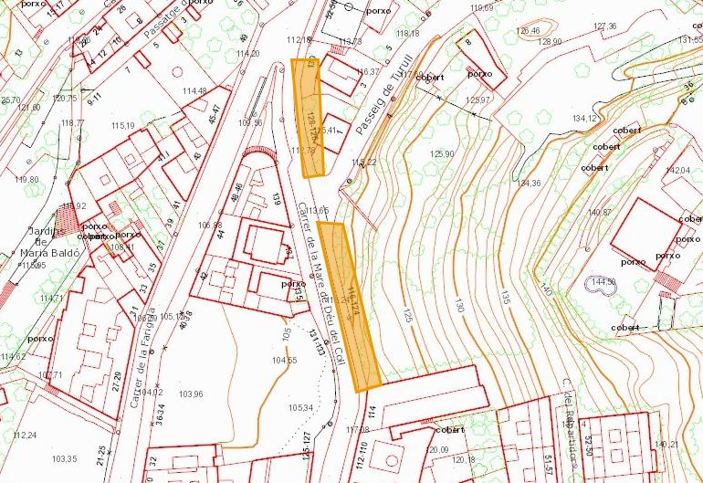

Localització de la paret amb fòssils d’Ortoceràtids.E:1000. ICGC.

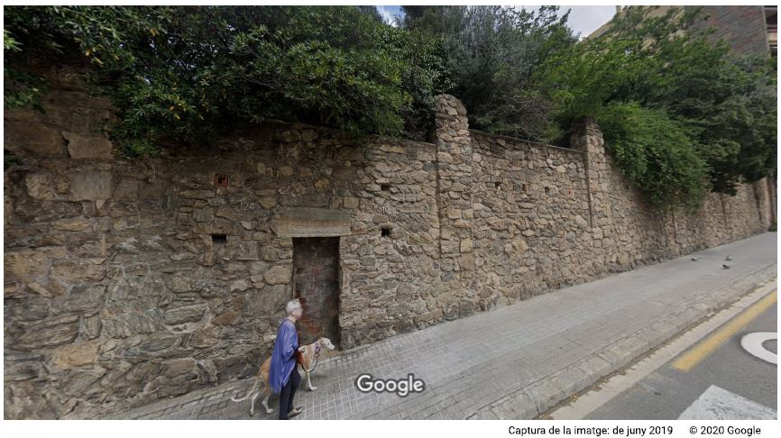
Imatge de la paret amb Ortoceràtids. Google maps.

Els Ortoceràtids eren semblants als calamars però tenien una closca cònica subdividia amb cel·les com més recents nautiloïdeus que els permetia navegar controlant la profunditat com si fossin submarins i expulsar l’aigua com a sistema de propulsió. Van viure durant gran part del Paleozoic fins a inicis del Mesozoic. Com els calamars tenien tentacles, tinta i sembla que viatjaven en grans moles o bancs. Podien arribar a fer fins a 3m de llarg. Eren depredadors i s’alimentaven d’altres éssers tals com els trilobits. Al morir-se queien al fons de la mar i, per norma general, no es conserven les parts toves, només les closques.
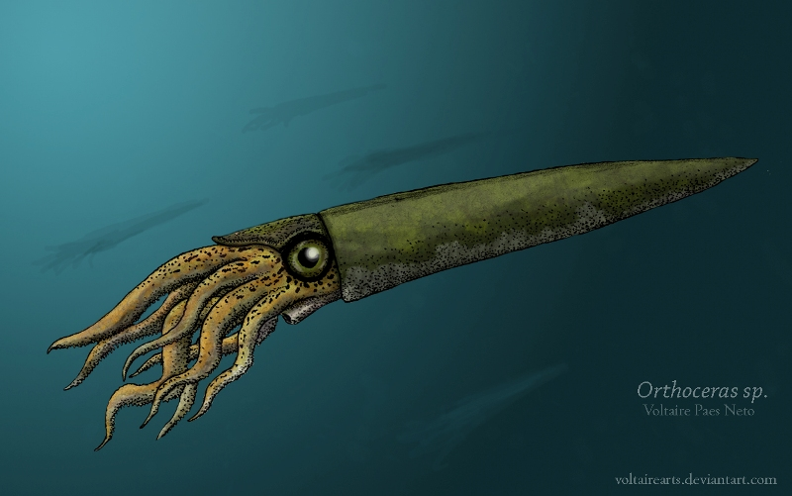
Reproducció de la probable aparença d’un Ortoceràtids. (Autor:Voltaire Neto )
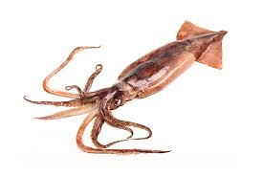
Fotografia d’un calamar actual (Wikipedia)

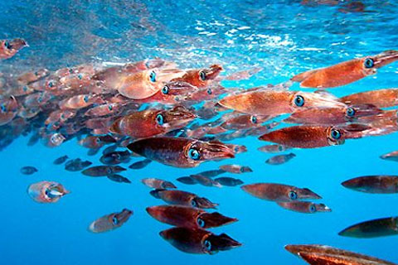
Banc de calamars (http://www.cansionpesca.com/festival-de-calamares-en-el-norte-de-mallorca/)

Es baixarà al carrer ensenyant alguns exemples als participants i es convidarà a que els participants en busquin d’altres. S’explicarà que aquests corresponen al finals del Silurià o a indicis del Devonià, fa una mica més de 400 milions d’anys. Es mirarà d’identificar les cel·les en algun exemplar.
Si hi ha temps s'ensenyaran també uns cristalls de pirita que hi ha la paret, sense entrar en gaires detalls.

